Caso 1 - Fila única com 6 atendentes

Média de chegada por unidade de tempo: 141

Média de atendimento por unidade de tempo: 13,33

Número de seguros no período estudado: 2820

Número de Atendentes: 6

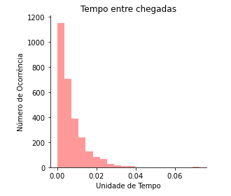

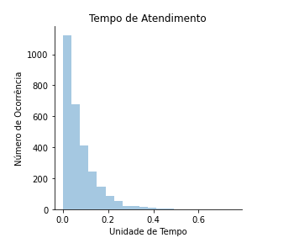

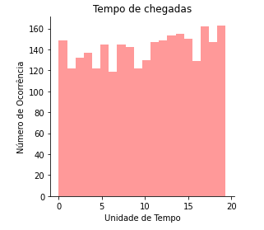

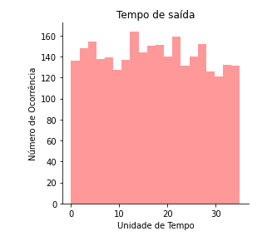

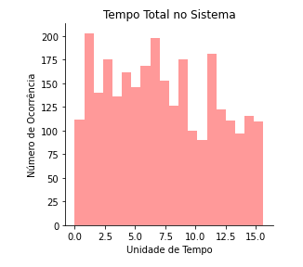

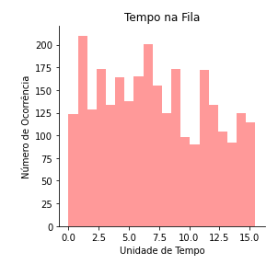

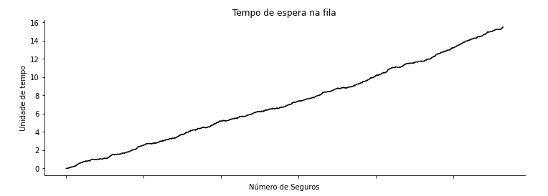

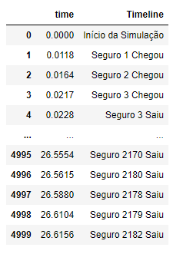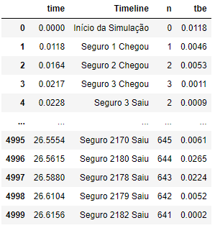

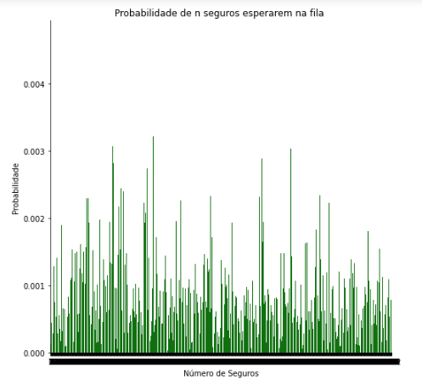

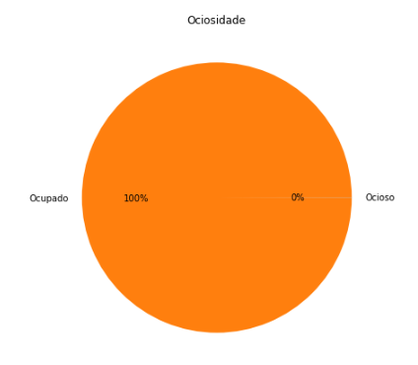

Subscritores : 6

Tempo entre chegadas : 0.006859942830469143

Tempo de atendimento: (1/µ) 0.07414419239058559

Utilização (c): 0.16797697666220301

Tempo de espera na fila (Wq): 7.204116276595738

Tempo gasto no sistema (Ws): 7.2782606028368715

Número esperado de seguros na fila (Lq): 585.7665570771048

Número esperado de seguros no sistema (Ls): 586.774418937078

Número esperado de subscritores ocupados : 1.007861859973218

Caso 2 - Caso Real - 3 filas por papel

Fila 1 - Renovador

Média de chegada por unidade de tempo: 32

Média de atendimento por unidade de tempo: 15

Número de seguros no período estudado: 640

Número de Atendentes: 2

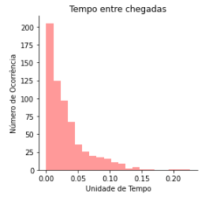

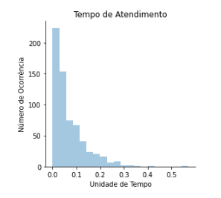

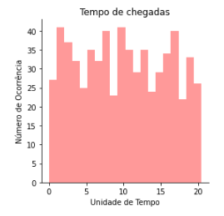

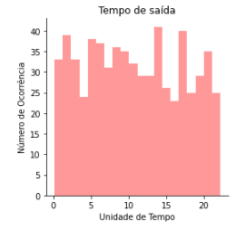

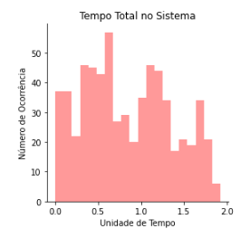

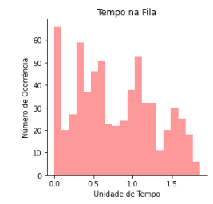

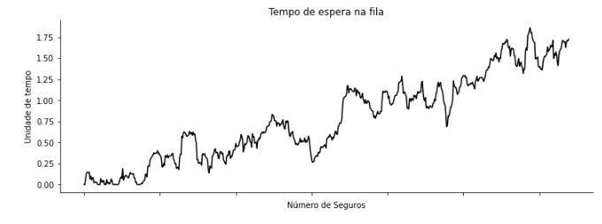

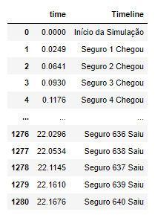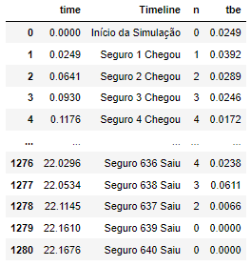

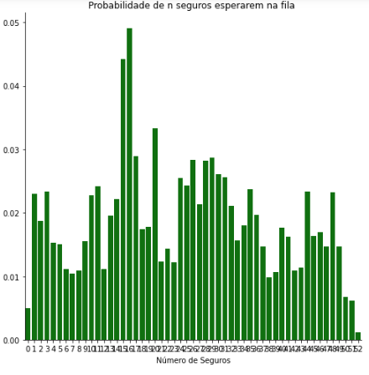

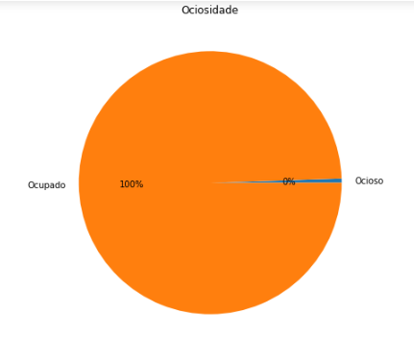

Resultado:

Subscritores : 2

Tempo entre chegadas : 0.0318616004672684

Tempo de atendimento: (1/µ) 0.06812582832580602

Utilização (c): 0.5068938705579722

Tempo de espera na fila (Wq): 0.7781739062500002

Tempo gasto no sistema (Ws): 0.8462975000000001

Número esperado de seguros na fila (Lq): 23.467092504441478

Número esperado de seguros no sistema (Ls): 24.480880245557422

Número esperado de subscritores ocupados : 1.0137877411159444

Fila 2 - Segurador

Média de chegada por unidade de tempo: 53,9

Média de atendimento por unidade de tempo: 17

Número de seguros no período estudado: 1078

Número de Atendentes: 6

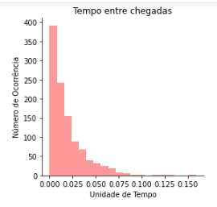

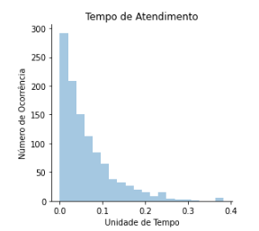

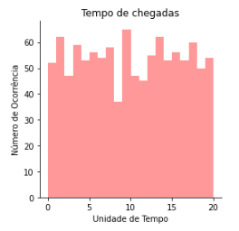

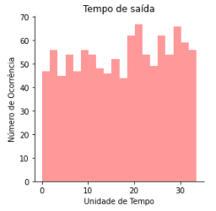

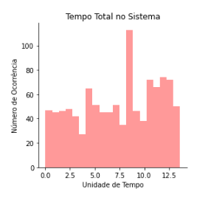

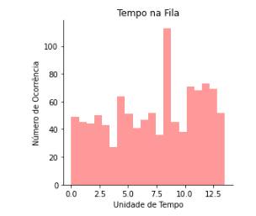

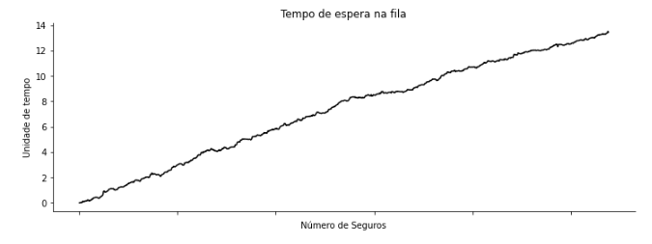

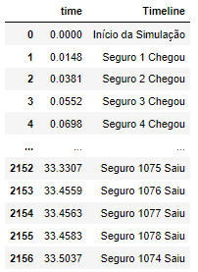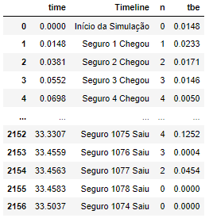

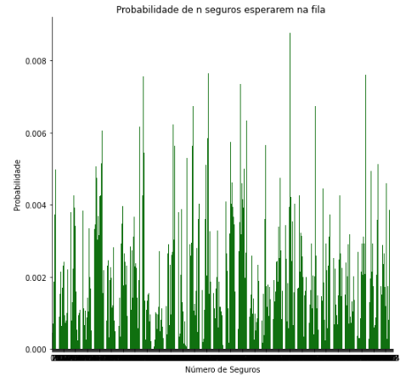

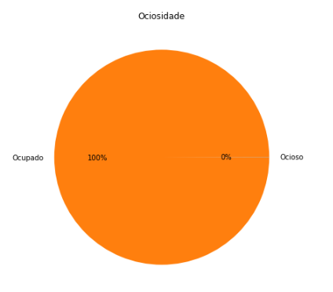

Resultado:

Subscritores : 2

Tempo entre chegadas : 0.01855516360706857

Tempo de atendimento: (1/µ) 0.06206834935892041

Utilização (c): 0.5007119041721921

Tempo de espera na fila (Wq): 7.3024353432282

Tempo gasto no sistema (Ws): 7.36450315398886

Número esperado de seguros na fila (Lq): 235.97090296910284

Número esperado de seguros no sistema (Ls): 236.97232677744722

Número esperado de subscritores ocupados : 1.0014238083443843

Fila 3 - Especialista

Média de chegada por unidade de tempo: 55,1

Média de atendimento por unidade de tempo: 20

Número de seguros no período estudado: 1102

Número de Atendentes: 2

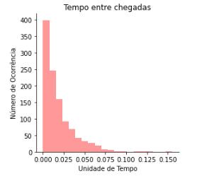

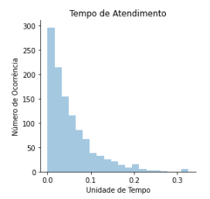

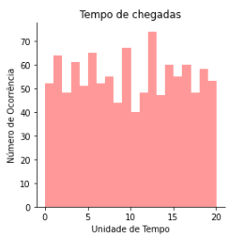

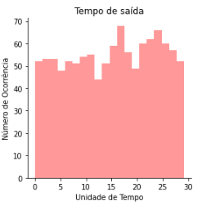

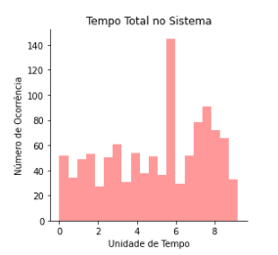

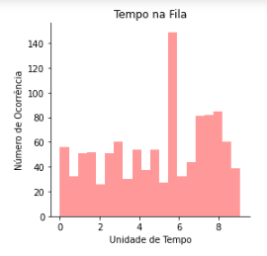

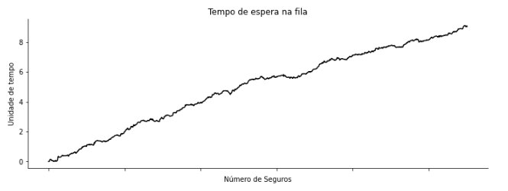

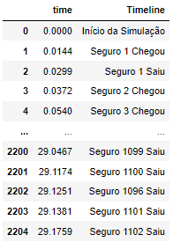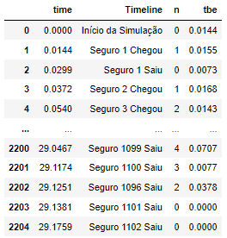

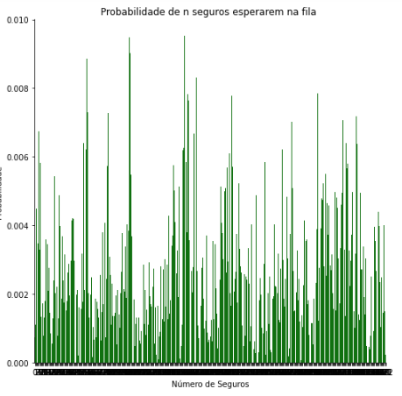

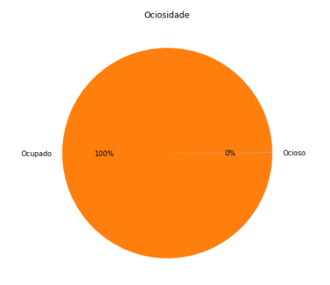

Resultado:

Subscritores : 2

Tempo entre chegadas : 0.018225987904543058

Tempo de atendimento: (1/µ) 0.05284811659958861

Utilização (c): 0.5018722417865575

Tempo de espera na fila (Wq): 4.946324410163339

Tempo gasto no sistema (Ws): 4.999172232304898

Número esperado de seguros na fila (Lq): 187.90406646801262

Número esperado de seguros no sistema (Ls): 188.90781095158573

Número esperado de subscritores ocupados : 1.003744483573115

Melhoria 0

Fila 1 - Especialista

Média de chegada por unidade de tempo: 55,1

Média de atendimento por unidade de tempo: 20

Número de seguros no período estudado: 1102

Número de Atendentes: 2





















Resultado:

Subscritores : 2

Tempo entre chegadas : 0.018225987904543058

Tempo de atendimento: (1/µ) 0.05284811659958861

Utilização (c): 0.5018722417865575

Tempo de espera na fila (Wq): 4.946324410163339

Tempo gasto no sistema (Ws): 4.999172232304898

Número esperado de seguros na fila (Lq): 187.90406646801262

Número esperado de seguros no sistema (Ls): 188.90781095158573

Número esperado de subscritores ocupados : 1.003744483573115

Fila 2 - Segurador

Média de chegada por unidade de tempo: 53,9

Média de atendimento por unidade de tempo: 16,33

Número de seguros no período estudado: 1078

Número de Atendentes: 3

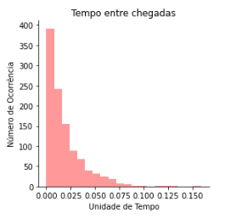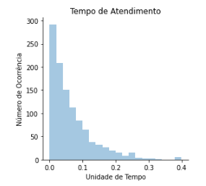

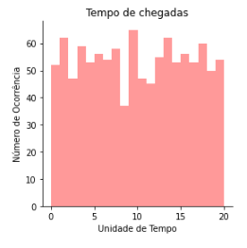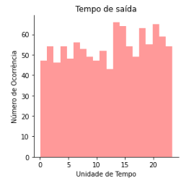

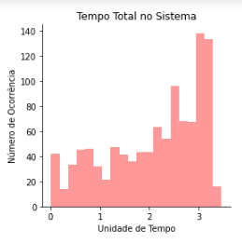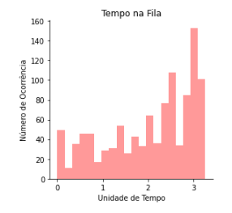

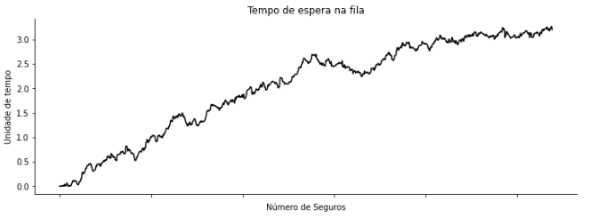

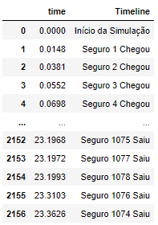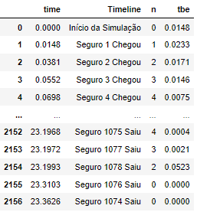

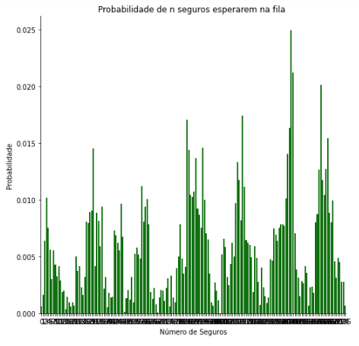

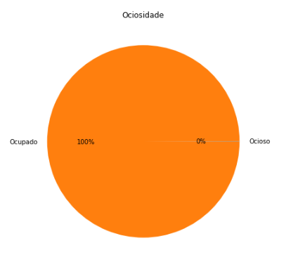

Resultado:

Subscritores : 3

Tempo entre chegadas : 0.01855516360706857

Tempo de atendimento: (1/µ) 0.06461493809563072

Utilização (c): 0.34206391531479596

Tempo de espera na fila (Wq): 2.0352411873840452

Tempo gasto no sistema (Ws): 2.0998555658627076

Número esperado de seguros na fila (Lq): 96.32085533898768

Número esperado de seguros no sistema (Ls): 97.34704708493207

Número esperado de subscritores ocupados : 1.026191745944388

Fila 3 - Renovador

Média de chegada por unidade de tempo: 32

Média de atendimento por unidade de tempo: 15

Número de seguros no período estudado: 640

Número de Atendentes: 1

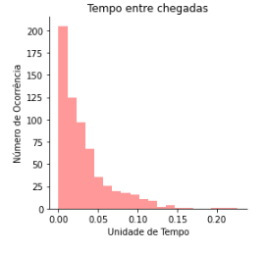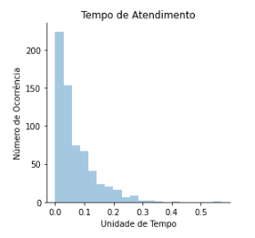

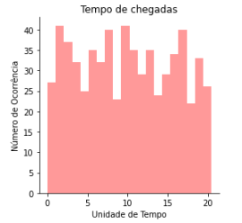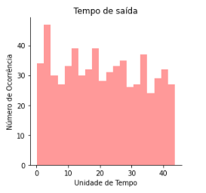

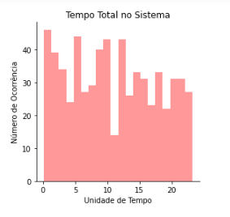

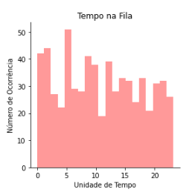

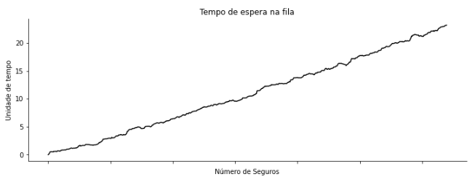

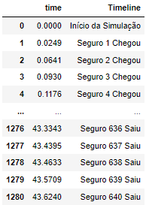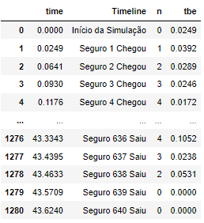

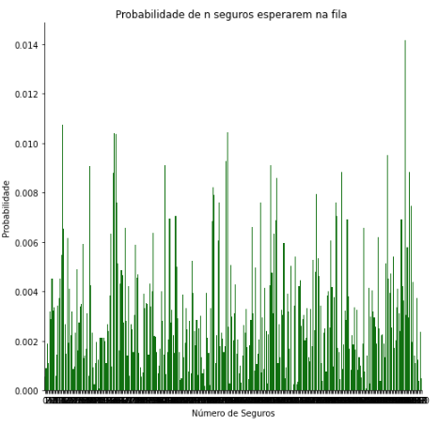

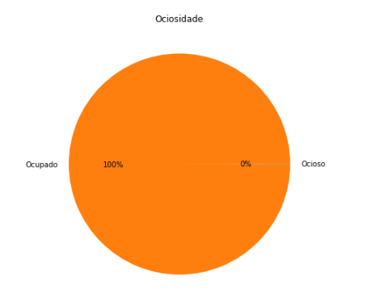

Resultado:

Subscritores : 1

Tempo entre chegadas : 0.0318616004672684

Tempo de atendimento: (1/µ) 0.06812582832580602

Utilização (c): 0.9994278019321428

Tempo de espera na fila (Wq): 10.933453749999995

Tempo gasto no sistema (Ws): 11.00157734374999

Número esperado de seguros na fila (Lq): 160.79813357722597

Número esperado de seguros no sistema (Ls): 161.7975613791581

Número esperado de subscritores ocupados : 0.9994278019321428

Melhoria 1:

Fila 1

Média de chegada por unidade de tempo: 72,5

Média de atendimento por unidade de tempo: 19

Número de seguros no período estudado: 1450

Número de Atendentes: 3

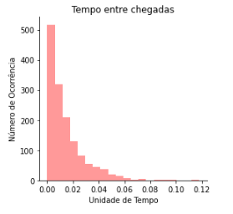

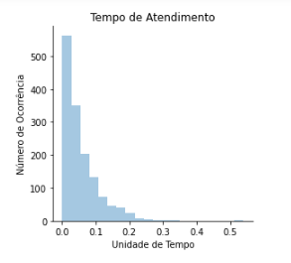

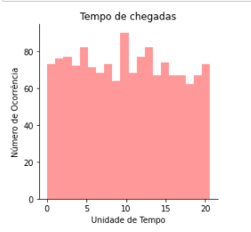

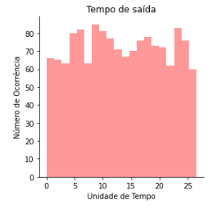

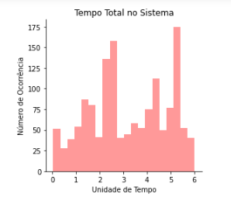

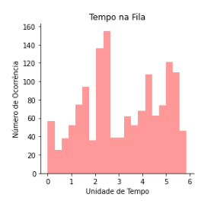

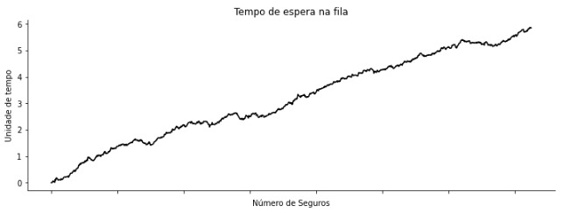

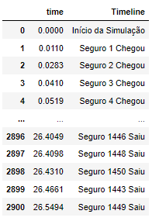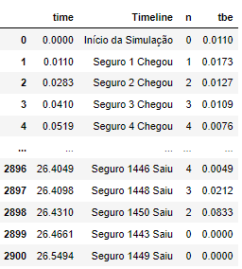

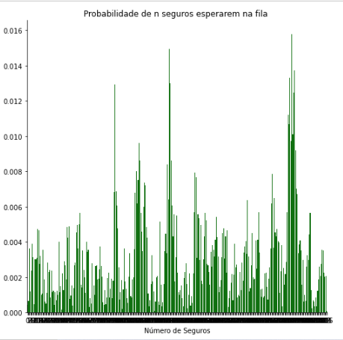

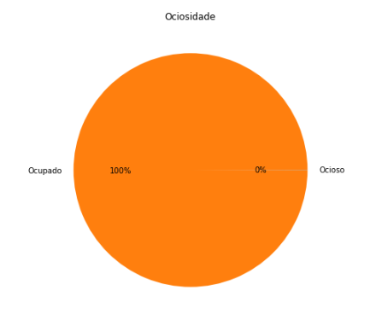

Resultado:

Subscritores : 3

Tempo entre chegadas : 0.014177967467046044

Tempo de atendimento: (1/µ) 0.05473581650076606

Utilização (c): 0.33520905071353013

Tempo de espera na fila (Wq): 3.1702408275862077

Tempo gasto no sistema (Ws): 3.2249761379310344

Número esperado de seguros na fila (Lq): 175.36065443930275

Número esperado de seguros no sistema (Ls): 176.36628159144334

Número esperado de subscritores ocupados : 1.0056271521405904

Fila 2

Média de chegada por unidade de tempo: 68,5

Média de atendimento por unidade de tempo: 15.67

Número de seguros no período estudado: 1370

Número de Atendentes: 3

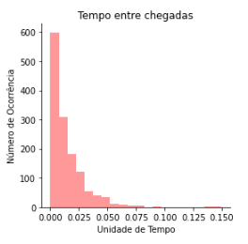

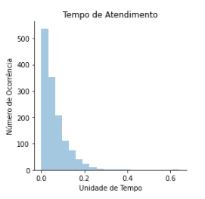

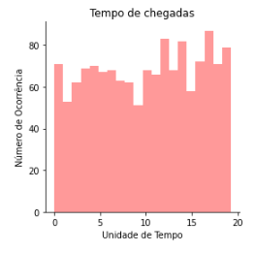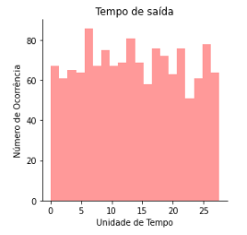

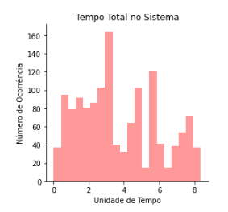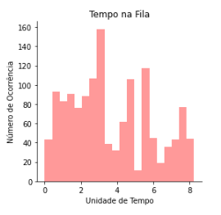

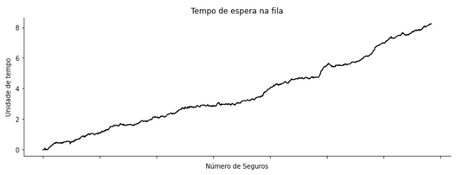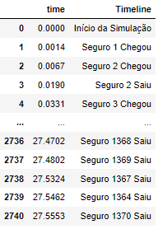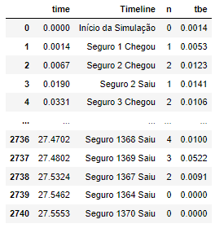

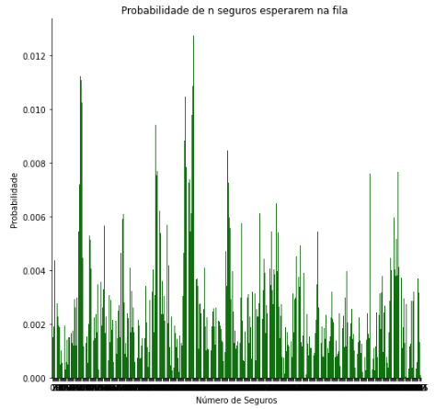

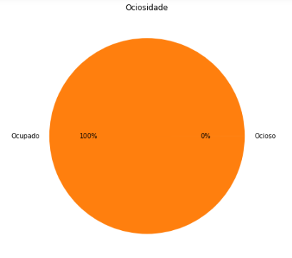

Resultado:

Subscritores : 3

Tempo entre chegadas : 0.014053666450565876

Tempo de atendimento: (1/µ) 0.060220006511305914

Utilização (c): 0.3368637631695037

Tempo de espera na fila (Wq): 3.6582528467153312

Tempo gasto no sistema (Ws): 3.718473503649631

Número esperado de seguros na fila (Lq): 183.9571918740809

Número esperado de seguros no sistema (Ls): 184.96778316358942

Número esperado de subscritores ocupados : 1.0105912895085112

Melhoria 2:

Fila 1 - Renovador

Média de chegada por unidade de tempo: 22

Média de atendimento por unidade de tempo: 15

Número de seguros no período estudado: 440

Número de Atendentes: 2

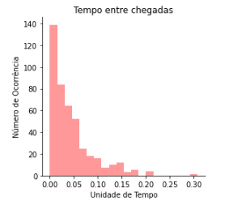

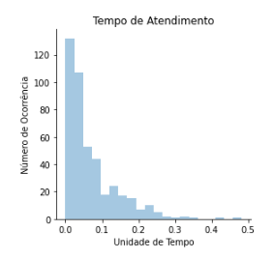

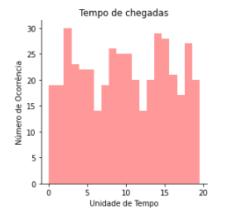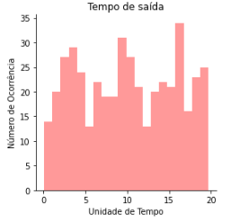

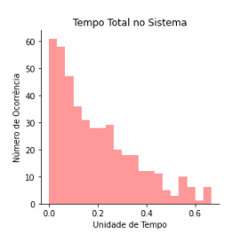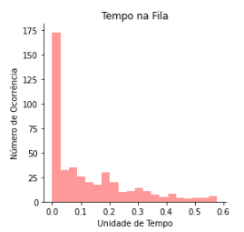

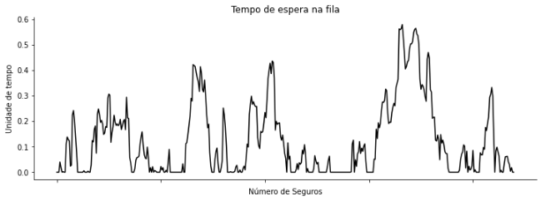

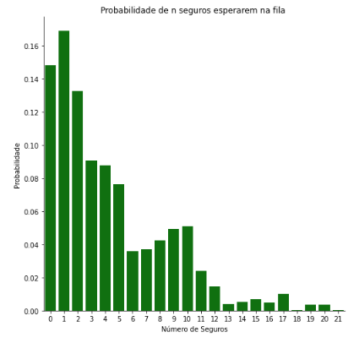

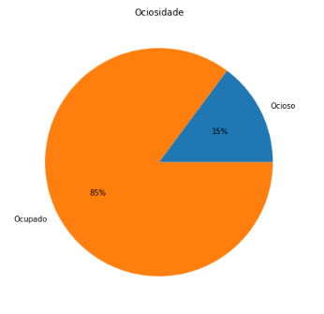

Resultado:

Subscritores : 2

Tempo entre chegadas : 0.044393372817345046

Tempo de atendimento: (1/µ) 0.0686030227479563

Utilização (c): 0.49217018799718226

Tempo de espera na fila (Wq): 0.1236831818181817

Tempo gasto no sistema (Ws): 0.19228590909090923

Número esperado de seguros na fila (Lq): 3.329209513208824

Número esperado de seguros no sistema (Ls): 4.3135498892031885

Número esperado de subscritores ocupados : 0.9843403759943645

Fila 2 - Especialista

Média de chegada por unidade de tempo: 22

Média de atendimento por unidade de tempo: 15

Número de seguros no período estudado: 440

Número de Atendentes: 2

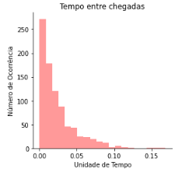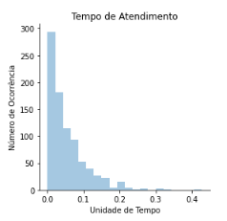

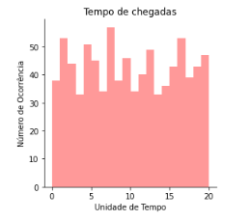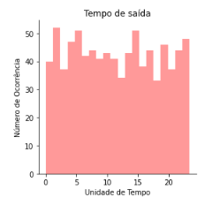

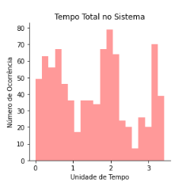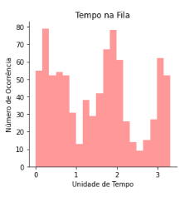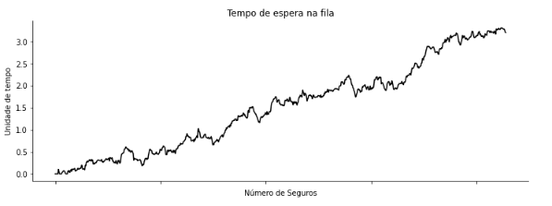

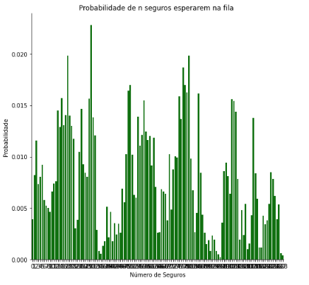

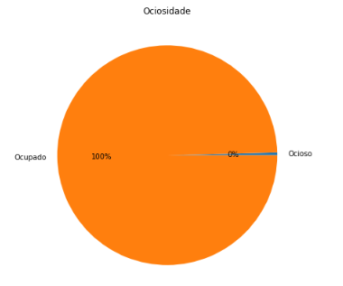

Resultado:

Subscritores : 2

Tempo entre chegadas : 0.023422829687930406

Tempo de atendimento: (1/µ) 0.05406368302656578

Utilização (c): 0.503821647868854

Tempo de espera na fila (Wq): 1.5171325934579452

Tempo gasto no sistema (Ws): 1.571195794392523

Número esperado de seguros na fila (Lq): 56.58459008812279

Número esperado de seguros no sistema (Ls): 57.592233383860496

Número esperado de subscritores ocupados : 1.007643295737708

Fila 3 - Segurador

Média de chegada por unidade de tempo: 39,6

Média de atendimento por unidade de tempo: 17

Número de seguros no período estudado: 792

Número de Atendentes: 2

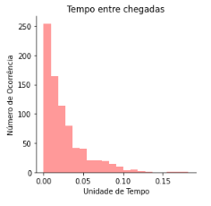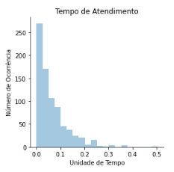

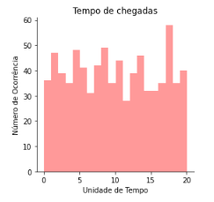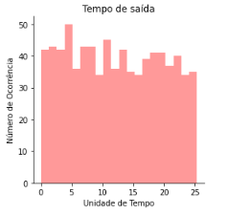

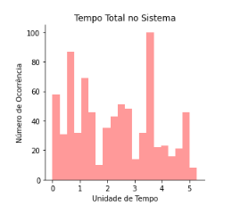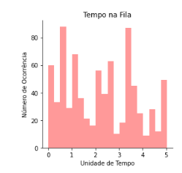

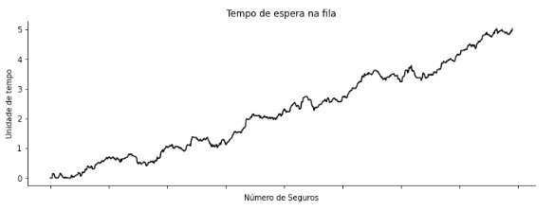

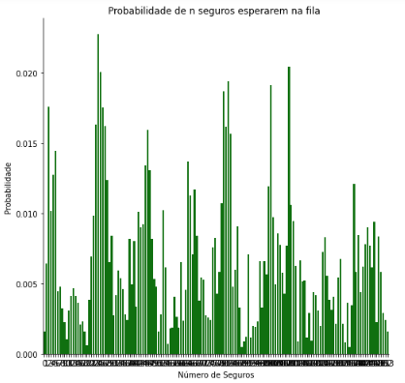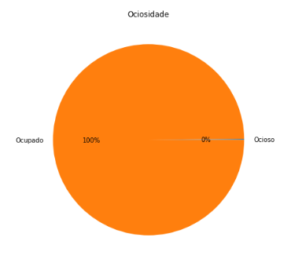

Resultado:

Subscritores : 2

Tempo entre chegadas : 0.025343317230927257

Tempo de atendimento: (1/µ) 0.06338154318838997

Utilização (c): 0.5079826150232165

Tempo de espera na fila (Wq): 2.2273218434343436

Tempo gasto no sistema (Ws): 2.2907022727272732

Número esperado de seguros na fila (Lq): 70.73724403034056

Número esperado de seguros no sistema (Ls): 71.753209260387

Número esperado de subscritores ocupados : 1.015965230046433

Fila 4 - Novos Colaboradores

Média de chegada por unidade de tempo: 36,6

Média de atendimento por unidade de tempo: 15

Número de seguros no período estudado: 732

Número de Atendentes: 2

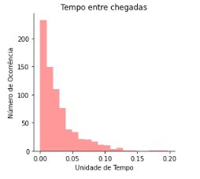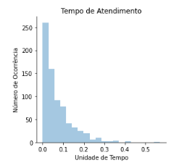

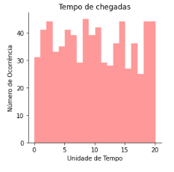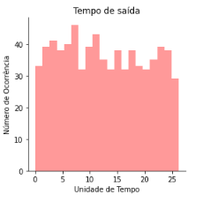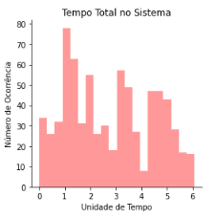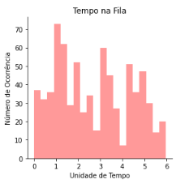

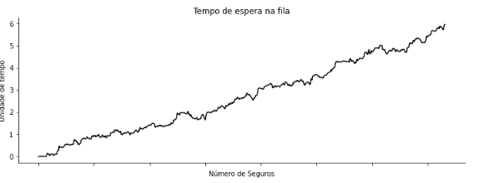

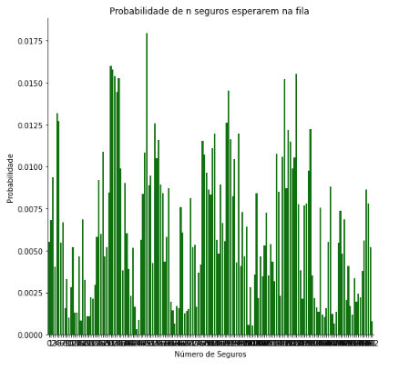

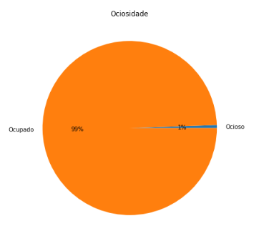

Resultado:

Subscritores : 2

Tempo entre chegadas : 0.02745181075436454

Tempo de atendimento: (1/µ) 0.07073960019069636

Utilização (c): 0.5019159581513506

Tempo de espera na fila (Wq): 2.7064614754098364

Tempo gasto no sistema (Ws): 2.7771995901639337

Número esperado de seguros na fila (Lq): 76.81769112687442

Número esperado de seguros no sistema (Ls): 77.82152304317712

Número esperado de subscritores ocupados : 1.0038319163027012

Melhorias   
Melhoria 0: tirar um atendente de renovador e colocar em segurador novo:

- aumentando o tempo de renovação e reduzindo o se segurador novo.

Melhoria 1: Extinguir a fila de renovação, colocar +1 atendente em especialista e +1 atendente em segurador novo

-vai ter que aumentar 14% o número dos seguros em todos os casos

Melhoria 2: Adicionar mais uma final com 2 atendentes chamada atendes gerais:

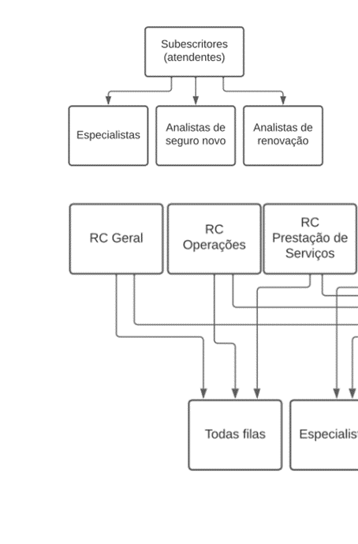

RC Geral, RC OPERAÇÕES, RC PRESTAÇÃO DE SERVIÇO: Vão para essa nova fila dos atendentes contratados (reduzindo o número de seguros em todas outras filas)